1. Общие указания  1.1. Настоящий паспорт предназначен для эффективной и безопасной  эксплуатации увлажнителей кислорода ГАКЕ 61.00.00.  1.2. В связи с дальнейшим техническим совершенствованием увлажнителей,  их конструкция может несколько отличаться от конструктивного исполнения,  приведенного на рис.1 и 2  2. Назначение и устройство.  2.1 Увлажнитель кислорода (далее «увлажнитель») может применяться в клиниках, больницах и других медицинских учреждениях.  Увлажнитель предназначен для увлажнения и контроля расхода кислорода.  2.2 Увлажнитель подключают к стационарной магистрали кислорода через клапанную систему ГАКЕ 55.00.00.  2.3 Увлажнители выпускаются двух модификаций : штекерный и шланговый  ( рис.1 и рис.2).  Основными составными частями увлажнителей обеих модификаций являются  - банка градуированная с крышкой ( рабочий объем 500 мл)  - распылитель жидкости  - расходомер кислорода.  Расходомер крепится на крышке банки с помощью накидной гайки.  Увлажнитель штекерный подключается к клапанной системе с помощью штекера находящегося на расходомере увлажнителя.  Увлажнитель шланговый подключается к клапанной системе через гибкий шланг, который заканчивается штекером угловым. Шланг фиксируется на штуцере расходомера с помощью гайки.  Банка шлангового увлажнителя может помещаться в корзину и крепиться на рельсе с помощью струбцины (размеры сечения рельса 30х10 мм).  3. Технические данные  3.1.Основные параметры и размеры.  3.1.1 Увлажнитель обеспечивает относительную влажность кислорода на выходе их патрубка увлажнителя не менее 85%.  3.1.2 Рабочий объем банки увлажнителя для жидкости - 500 мл.  3.1.3 Увлажнитель обеспечивает плавную регулировку выбираемого расхода кислорода в диапазоне от 1 до 20 л/мин.  3.1.4 Утечка в дыхательном контуре увлажнителя не превышает 0,5 л/мин.  3.1.5 Габаритные размеры увлажнителя -не более 200 х 110 х 400 мм.  3.1.6 Масса увлажнителя в полном комплекте поставки - не более 2 кг .  3.1.7 В увлажнителе драгоценных металлов нет.  7. Использование увлажнителя  7.1. Установите требуемый расход кислорода, вращая ручку вентиля  расходомера .  7.2. В процессе использования увлажнителя наблюдайте за уровнем воды в  банке увлажнителя. При достижении уровня воды ниже распылителя  вентилем расходомера перекройте поток кислорода, снимите банку, налейте в  нее дистиллированную воду до верхней отметки и вновь установите банку на  место. Снова установите вентилем требуемый расход кислорода.  7.3. По окончании использования увлажнителя произведите его дезинфекцию и стерилизацию.  8. Техническое обслуживание  8.1. Все детали и узлы увлажнителя должны храниться в отведенном для этого месте.  8.2 Загрязненные наружные части увлажнителя следует дезинфицировать , а банку стерилизовать ( ОСТ42-21-2).  8.3 Указания по техническому обслуживанию и проверке технического  состояния расходомера приведены в паспорте на расходомер.  9. Гарантии изготовителя  9.1 Изготовитель гарантирует соответствие увлажнителя требованиям  технических условий при соблюдении потребителем условий эксплуатации,  транспортирования и хранения.  9.2 Гарантийный срок хранения - 12 мес. со дня изготовления.  9.3 Гарантийный срок эксплуатации - 12 мес. со дня отгрузки предприятию- потребителю.  9.4 Изготовитель не несет ответственность за дефекты, возникшие из-за небрежного или неправильного обращения с увлажнителем или его ремонт лицами, не уполномоченными изготовителем.  9.5 О замечаниях, обнаруженных во время эксплуатации изделия,  сообщать по адресу:  192007 г. Санкт-Петербург, ул. Прилукская, дом 22, лит.Б  тел. ( 812 ) 767-03-88, факс ( 812 ) 767-03-86  767 - 03 - 75 (отдел сбыта)  3.2. Технические характеристики  3.2.1 Условия эксплуатации увлажнителя соответствуют требованиям  ГОСТ Р 50444, исполнение УХЛ 4.2.  3.2.2 Величина потери напора (давления) на увлажнителе при расходе  20 л / мин. и полностью открытом регулирующем вентиле расходомера не должна превышать 0,05 МПа.  3.2.3 Минимальное давление в кислородной магистрали, необходимое для  нормальной работы увлажнителя ( совместно с клапанной системой ), должно быть не менее 0,2 МПа.  3.2.4 Наружные поверхности увлажнителя устойчивы к дезинфекции , а банка увлажнителя к химической стерилизации по ОСТ42-21-2.  3.2.5 По условиям воспринимаемых в процессе эксплуатации  механических воздействий увлажнитель относится к группе 2 по классификации ГОСТ Р 50444, раздел 1.  3.2.6 Устойчивость к механическим воздействиям, вызванным грубым обращением по ГОСТ Р 50267.0.  3.2.6 Гальванические покрытия увлажнителя выбраны в соответствии с ГОСТ 9.303 и соответствуют требованиям ГОСТ 9.301.  3.2.8 Условия хранения увлажнителя в части воздействия климатических факторов должны соответствовать условиям хранения 2 по ГОСТ 15150.  Хранение должно осуществляться на складах в упаковке изготовителя.  3.2.9 Среднее время наработки на отказ увлажнителя должно быть не менее 5000 часов при среднем сроке службы до 4 лет.  4.Комплектность  В комплект поставки увлажнителя штекерного входят:  - расходомер штекерный ГАКЕ 64.00.00………….………………………………..1  - банка в сборе ( с накидной гайкой )……………………………………………….1  - паспорт на увлажнитель кислорода ГАКЕ 61.00.00 ПС…....………...…..…...1  - паспорт на расходомер кислорода ГАКЕ 64.00.00 ПС………...……………….1  В комплект поставки увлажнителя шлангового входят:  - расходомер шланговый ГАКЕ 64 4.00.00………………………………………..1  - банка в сборе ( с накидной гайкой ).................................……………………….1  - шланг…………………………………………………………………………………....1  - штекер угловой………………………………………………………………………..1  - паспорт на увлажнитель кислорода ГАКЕ 61.00.00 ПС…....………...…..…...1  - паспорт на расходомер кислорода ГАКЕ 64.00.00 ПС………...……………….1  Дополнительные комплектующие ( заказываются отдельно)  - корзина со струбциной……………………………………………………………….1 |  | ЗАО ”Альтернативная наука”  УТВЕРЖДАЮ  Генеральный директор  ЗАО ”Альтернативная наука”  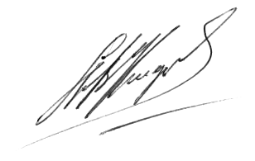  Князев А.В.  УВЛАЖНИТЕЛЬ КИСЛОРОДА  УК – ”Альт.-Н”  Паспорт  ГАКЕ 61.00.00 ПС  10. Свидетельство об упаковывании  Увлажнителя кислорода УК – ”Альт.-Н” N  ГАКЕ 61.00.00 ______________________ __________________________________  наименование и обозначение изделия заводской номер  ___________________________________________________________  Упакован ____________АОЗТ «Альтернативная наука»____________  наименование или код изготовителя  согласно требованиям, предусмотренным в действующей технической  документации.  _Начальник отдела сбыта_ ______________ __Макарова Г.Ф.__  должность личная подпись расшифровка подписи  200 . . .____  год, месяц, число  11. Свидетельство о приемке  Увлажнителя кислорода УК – ”Альт.-Н”  ГАКЕ 61.00.00 N  ________________________________ ________________  наименование и обозначение изделия заводской номер  ___________________________________________________________  изготовлен в соответствии с требованиями комплекта чертежей  ГАКЕ 61.00.00 , принят в соответствии с обязательными требованиями  государственных стандартов и признан годным для эксплуатации.  Начальник ОТК  МП _____________________ __________________  личная подпись расшифровка подписи  _________________________  год, месяц, число  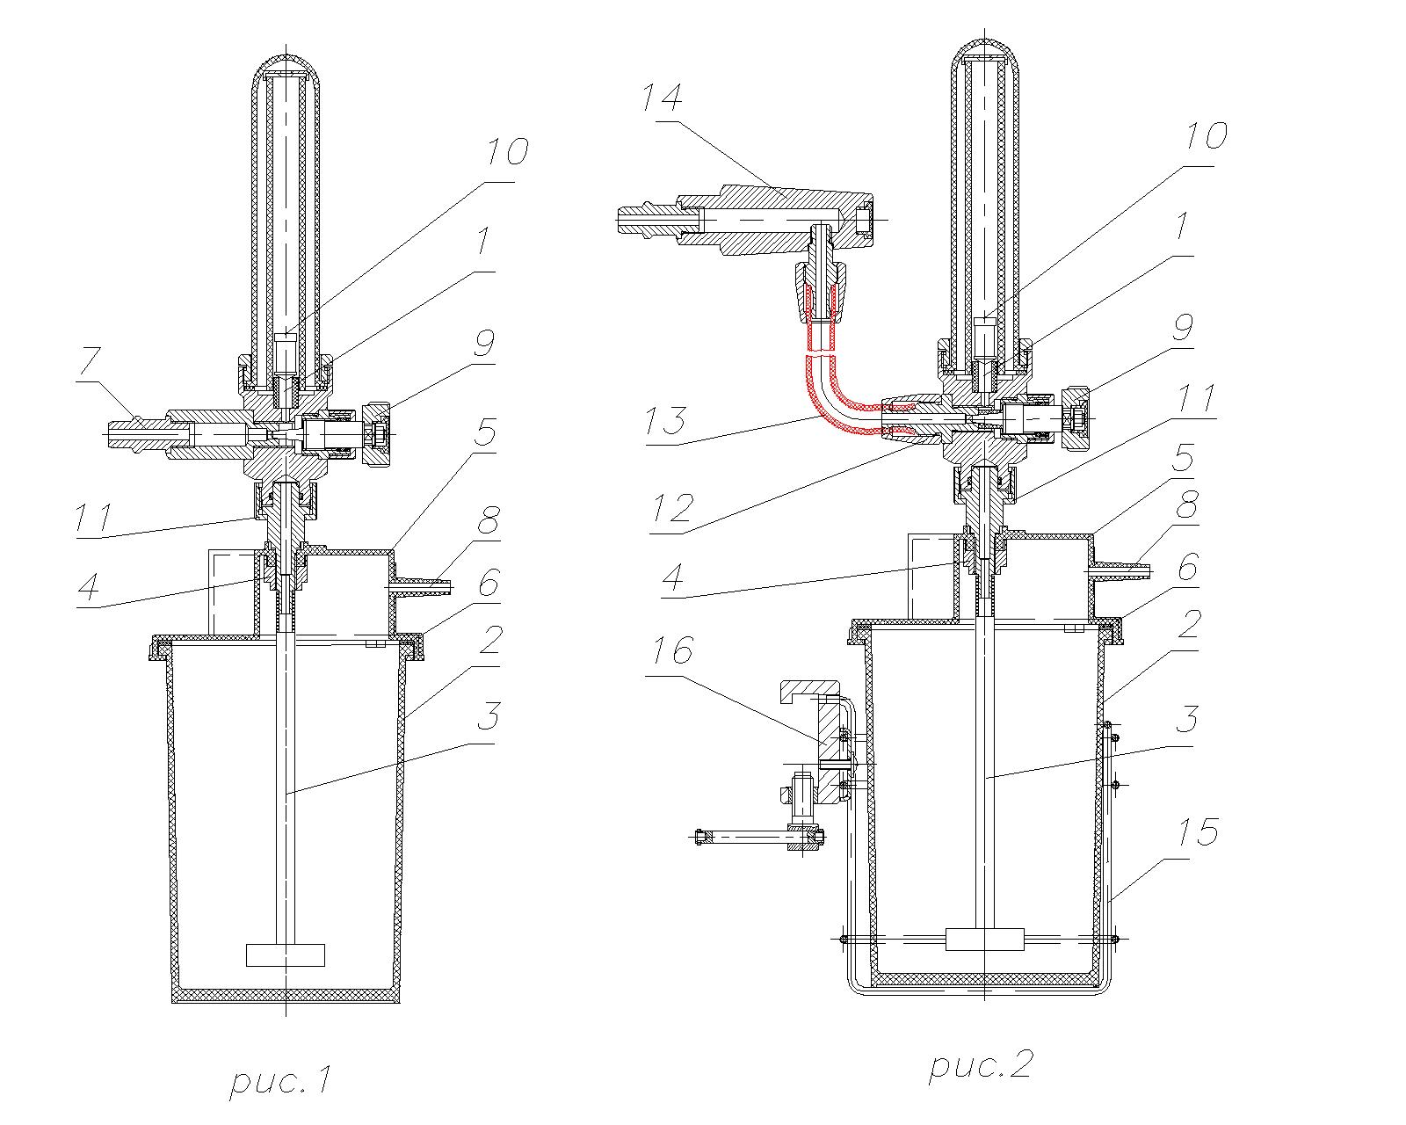  1 – расходомер  2 - банка 500 мл  3 - распылитель  4 - гайка  5 – крышка банки  6 – кольцо уплотнительное  7 – входной штекер расходомера  8 - выходной патрубок  9 - регулирующий вентиль расходомера  10 - ротаметр расходомера  11 – гайка накидная  12 – гайка для крепления шланга  13 – шланг  14 – штекер угловой  15 - корзина  16 – струбцина  5. Меры безопасности  5.1 Увлажнитель должен использоваться только по правилам, изложенным в настоящем паспорте и паспорте расходомера.  5.2 Банка увлажнителя должна быть заполнена стерильной жидкостью, температура жидкости, вводимой в банку во время наполнения , не должна превышать 37°С.  5.3 Не допускается наливать в увлажнитель жидкость выше верхнего уровня, обозначенного на банке увлажнителя.  5.4 Не допускается попадание смазочных материалов на наружную поверхность и во внутрь увлажнителя.  5.5 Не допускается эксплуатация увлажнителя при неисправном ротаметре расходомера.  5.6 Увлажнитель следует оберегать от ударов и падений на твердую поверхность с высоты более 5 см.  5.7 При подключении к увлажнителю дыхательной аппаратуры регулирующий  вентиль расходомера должен быть закрыт.  6. Подготовка увлажнителя к использованию  6.1. При подготовке увлажнителя к использованию впервые после его  приобретения проверьте соответствие его комплектности по разделу 4 паспорта.  6.2. Произведите дезинфекцию наружных поверхностей увлажнителя и химическую стерилизацию банки увлажнителя по ОСТ42-21-2. Просушите части, подвергнутые дезинфекции и стерилизации.  6.3. Установите расходомер на крышке увлажнителя и закрепите его накидной гайкой.  К шланговому увлажнителю подсоедините шланг и закрепите его гайкой, к свободному концу шланга подсоедините штекер угловой и закрепите гайкой.  6.4. Поворачивая крышку банки по стрелке указателя , отсоедините банку от крышки. Налейте в банку дистиллированной воды и присоедините банку к крышке.  6.5. Проконтролируйте закрытое положение вентиля на расходомере  (по часовой стрелке до упора), после чего присоедините входной штекер  увлажнителя к системе подачи кислорода.  6.6. Присоедините к выходному патрубку увлажнителя, находящемуся на его  крышке, шланг с маской или шланг подачи кислорода в кислородную палатку.

